Bitwise：无论谁入主华盛顿 加密货币都已经赢了

作者：Matt Hougan，Bitwise首席投资官；编译：0xjs@本站

关于11月5日的选举，已经没有什么可说的了。

如果你错过了我之前的评论，我的预测如下：

短期来看，特朗普的胜利比哈里斯的胜利要好。

从长远来看，无论谁获胜，比特币、以太坊和稳定币都将蓬勃发展。

在哈里斯政权下，山寨币比特朗普政权下面临更大的监管风险。

对加密货币来说，唯一的“坏”结果是民主党大获全胜，因为这将鼓励民主党中那些公开反对加密货币的边缘分子。

但即使在这种情况下，我也会趁低买入。

因为如果说过去四年教会了我什么，那就是：华盛顿无法阻止加密货币。它可以改变轨迹。它可以加速或减慢进程。它可以带来更多混乱或新的清晰。

但它无法阻止它。

## 加密货币现状：2020年11月Vs 2024年11月

我对总统选举的喜爱之情不多，其中之一就是它让你有机会回顾过去四年发生的事情。

与2020年上次投票相比，情况是好转了还是恶化了？

当你在加密货币领域这样做时，结果将是压倒性的。尽管监管环境充满敌意——想想扼喉行动2.0、无数的 SEC 诉讼以及大量相互矛盾或模棱两可的声明——但我们取得的进展令人惊叹。

选择你想要的任何统计数据，都是如此。

加密货币进展：2020年 vs. 2024年

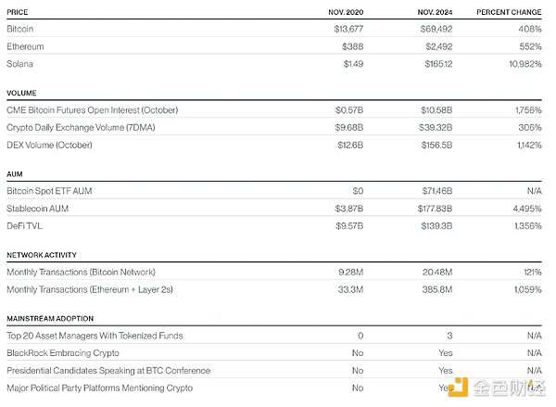

资料来源：截至 2020 年 11 月 2 日和 2024 年 11 月 2 日，Bitwise Asset Management 提供的比特币、以太坊和 Solana 价格数据。CME 比特币期货未平仓合约、DEX 交易量和月交易量（比特币网络）来自 The Block，使用 2020 年 10 月和 2024 年 10 月的整月值。截至 2020 年 11 月 6 日和 2024 年 11 月 3 日，The Block 提供的加密货币每日交易量（7DMA）。截至 2020 年 11 月 2 日和 2024 年 11 月 2 日，The Block 提供的比特币现货 ETF AUM 和稳定币 AUM。截至 2020 年 11 月 4 日和 2024 年 11 月 2 日，The Block 提供的 DeFi TVL。截至 2020 年 10 月和 2024 年 10 月，The Block 和 GrowThePie 提供的月交易量（以太坊 + 第 2 层）。截至 2024 年 11 月 2 日，RWA.XYZ 拥有代币化基金的前 20 名资产管理公司。截至 11/4/24 的所有其他数据均来自 Bitwise Asset Management。

在加密货币领域，我们过于关注价格的即时变动，以至于经常忽视长期趋势。总统大选为我们提供了一个回顾过去并看看我们已经走了多远的好机会。

## 这些趋势会持续吗？

当你看到上述统计数据时，你应该问自己一个问题：这种趋势是否会持续下去？在我看来，答案是肯定的。

我们的观点是，无论11月5日选举日谁获胜：

现货加密 ETF 资金流入将继续

稳定币将继续快速增长

机构将继续“离开零利率”，增加对加密货币的配置

华尔街将继续拥抱代币化和现实世界资产

区块链将变得越来越快、越来越便宜

像 Polymarket 这样的现实世界应用将继续取得突破并获得主流采用

毫无疑问：11月5日选举的结果很重要，特别是从短期来看。但在我看来，从长远来看，11月5日的选举结果将介于减速带和强风之间。

两者都无法阻止这列火车的前进。